国家税务总局乌鲁木齐市税务局稽查局
税务行政处罚事项告知书
乌税稽罚告〔2025〕73号

新疆星萃源能源有限公司（纳税人识别号:91650102MAE5K02N74）:
对你单位（地址：新疆乌鲁木齐市天山区红山路26号时代广场小区1栋34层C座34M室BDM00083号）的税收违法行为拟于作出行政处罚决定，根据《中华人民共和国税收征收管理法》第八条、《中华人民共和国行政处罚法》第四十四条、第六十三条、第六十四条规定，现将有关事项告知如下：
一、税务行政处罚的事实、理由、依据及拟作出的处罚决定
1.提供虚假资料注册成立公司，现已无法联系
检查人员多次拨打法定代表人郑少宇座机电话0991-3323012为无人接听状态、手机电话18136949001为关机状态。实地核查你单位注册地新疆乌鲁木齐市天山区红山路26号时代广场小区1栋34层C座34M室BDM00083号，该地址为新疆渡优摆孵化器有限公司，该公司工作人员称你单位未在此处办公。你单位从开业至今未依法进行纳税申报，2025年4月1日国家税务总局乌鲁木齐市水磨沟区税务局认定你单位为非正常户。
2.短期内取得和开具增值税专用发票后走逃失联
你单位2024年11月28日成立，2025年4月1日认定为非正常户。期间，2024年11月共取得1家企业开具的1份电子发票（增值税专用发票），金额436,504.42元，税额56,745.58元，价税合计493,250.00元。2024年11月向1家企业开具电子发票（增值税专用发票）12份；金额5,239,646.04元，税额681,153.96元，价税合计5,920,800.00元。
3.使用虚假账户信息
检查人员通过金税三期征收管理系统中，未查询到你单位备案的银行开户信息，根据你单位开具发票票面信息中反映的开户行及账号，经查询无此账号。
综上，你单位存在虚假注册、短期内取得和开具发票后走逃失联、使用虚假账户信息的情形，符合空壳公司特征。2024年没有真实业务往来的情况下，取得和对外开具电子发票（增值税专用发票）13份，金额合计5,676,150.46元，税额合计737,899.54元，价税合计6,414,050.00元。根据《中华人民共和国发票管理办法》（财政部令〔1993〕6号发布 国务院令第764号修订）第二十一条第二款“任何单位和个人不得有下列虚开发票行为：（一）为他人、为自己开具与实际经营业务情况不符的发票；（二）让他人为自己开具与实际经营业务情况不符的发票”之规定，你单位构成虚开增值税专用发票。
上述事实，有以下证据证实：货物和劳务税管理系统查询你单位取得及开具电子发票（增值税专用发票）打印件；现场笔录、电话记录；银行查询反馈信息；非正常户认定表复印件等资料。
根据《中华人民共和国发票管理办法》（财政部令〔1993〕6号发布 国务院令第764号修订）第三十五条“违反本办法的规定虚开发票的，由税务机关没收违法所得；虚开金额在1万元以下的，可以并处5万元以下的罚款；虚开金额超过1万元的，并处5万元以上50万元以下的罚款；构成犯罪的，依法追究刑事责任。”、《中华人民共和国行政处罚法》（中华人民共和国主席令第70号）第三十四条“行政机关可以依法制定行政处罚裁量基准，规范行使行政处罚裁量权。行政处罚裁量基准应当向社会公布”、《关于发布〈西北五省（区）税务行政处罚裁量基准〉的公告》（陕联公告2023年第2号）及附件《西北五省（区）税务行政处罚裁量基准》第44项“（四）虚开、非法代开发票金额500万元以上的，处30万元以上50万元以下罚款。”之规定，拟对你单位处330,000.00元罚款（叁拾叁万元整）。
二、你单位有陈述、申辩的权利。请在我局作出税务行政处罚决定之前，到我局进行陈述、申辩或自行提供陈述、申辩材料；逾期不进行陈述、申辩的，视同放弃权利。
三、若拟对你单位罚款10000元（含10000元）以上，或符合《中华人民共和国行政处罚法》第六十三条规定的其他情形的，你单位有要求听证的权利。可自收到本告知书之日起五个工作日内向我局书面提出听证申请；逾期不提出，视为放弃听证权利。

国家税务总局乌鲁木齐市税务局稽查局
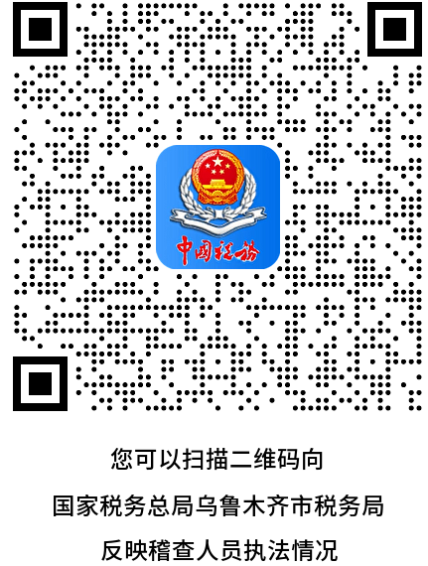
2025年5月21日

